Инструкция по развертыванию
конфигураций электронных сервисов

Для развертывания конфигурации на целевой среде необходимо перейти на страницу «Развертывание конфигураций» на среде разработки (https://apk25-admin.nces.by/confmngr/packageDeployment/v1) согласно рисунку 1.

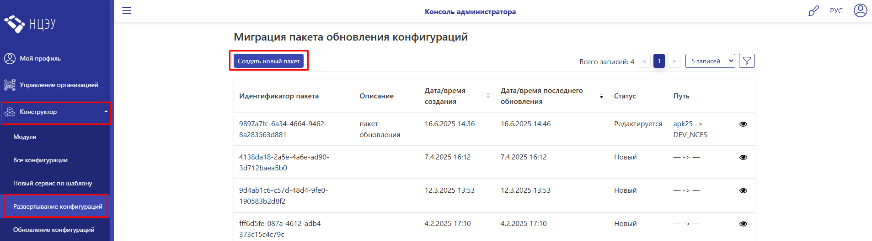

Рисунок 1 – Функционал «Развертывание конфигураций»

После нажатия на кнопку «Создать новый пакет» происходит перенаправление на страницу нового пакета обновления (рисунок 2).

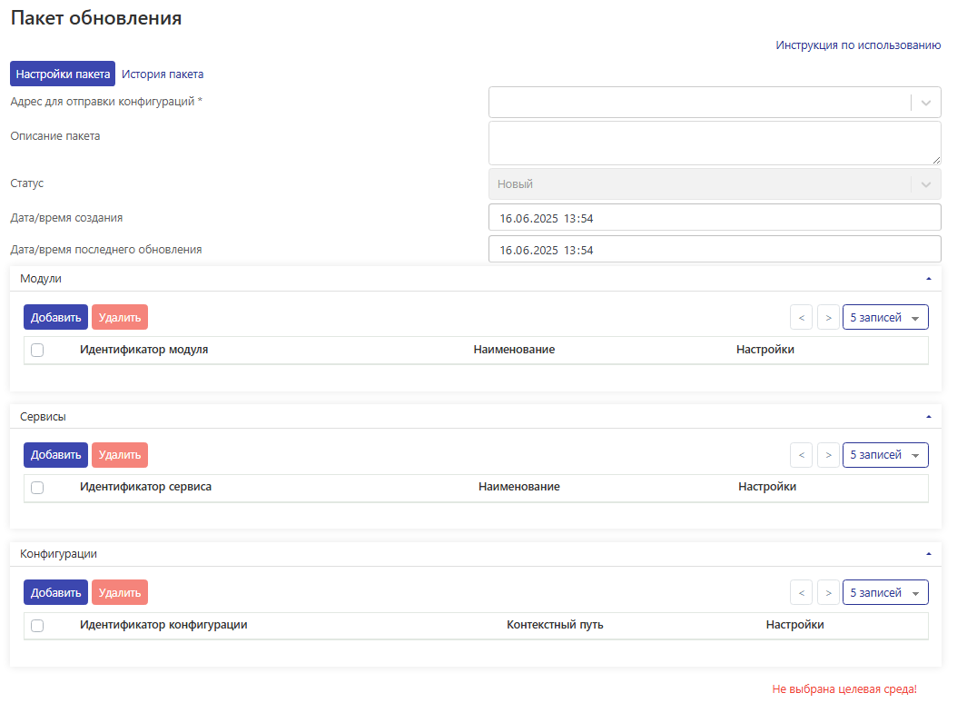

Рисунок 2 – Создание нового пакета обновления

На вкладке «Настройки пакета» в поле «Адрес для отправки конфигураций» необходимо выбрать целевую среду, на которую будет отправлен пакет обновления конфигураций, – DEV_NCES (рисунок 3).
Заполнение поля «Описание пакета» является обязательным и должно содержать информацию в следующей форме – «Тестирование ЭУ/АП <код>».
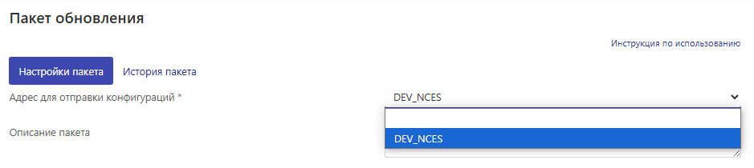

Рисунок 3 – Вкладка «Настройки пакета»

В карточке «Модули» располагается кнопка «Добавить», которая предназначена для выбора модулей для их дальнейшего добавления в пакет обновления. При нажатии на данную кнопку отображается диалоговое окно со списком доступных для выбора модулей, представленное на рисунке 4. В диалоговом окне доступен поиск модуля по наименованию (рисунок 5).

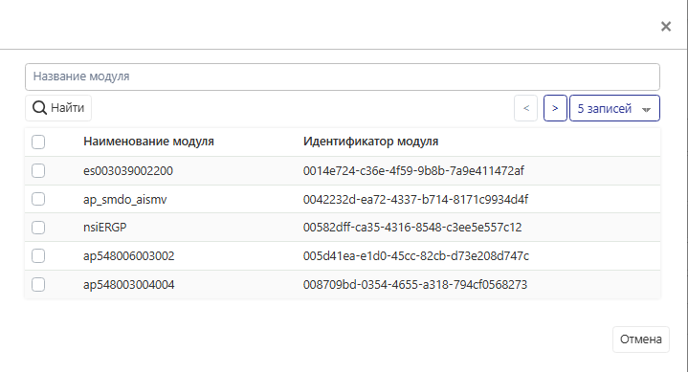

Рисунок 4 – Диалоговое окно выбора модуля для добавления в пакет

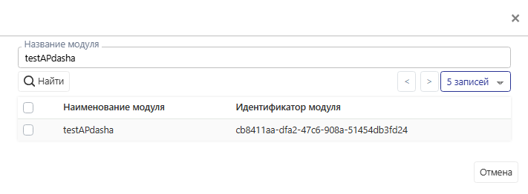

Рисунок 5 – Поиск необходимого модуля по наименованию
Для добавления модулей в пакет обновления необходимо установить «галочку» напротив модулей и нажать на кнопку «Добавить» в диалоговом окне, после чего диалоговое окно закрывается и выбранные модули отображаются в карточке «Модули» (рисунки 6 и 7).

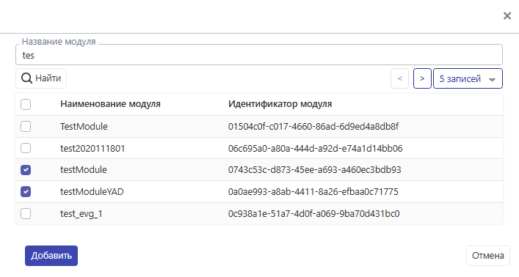

Рисунок 6 – Добавление необходимых модулей в пакет обновления

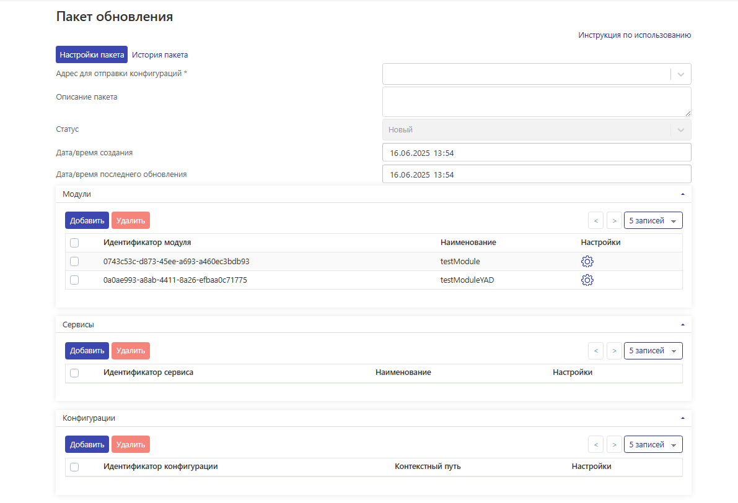

Рисунок 7 – Отображение добавленных модулей в пакете обновления
После добавления модулей в пакет обновления появляется возможность настройки переноса модулей путем нажатия на кнопку «Настройка модуля» (). При нажатии на данную кнопку открывается диалоговое окно настроек, выбранных по умолчанию (рисунок 8).

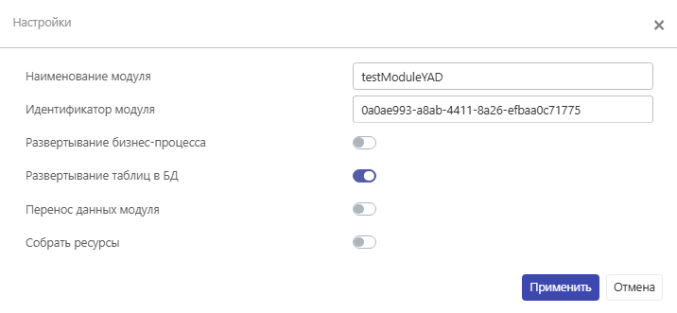

Рисунок 8 – Настройки переноса модуля (по умолчанию)

Если активировать переключатель «Развертывание бизнес-процесса», то бизнес-процессы конфигураций модуля (если в модуле присутствуют конфигурации, содержащие БП) будут автоматически развернуты на целевой среде.
Если переключатель «Развертывание таблиц в БД» активен, то таблицы конфигураций модуля будут автоматически развернуты в базе данных целевой среды.
Переключатель «Перенос данных модуля» предназначен для настройки переноса данных, содержащихся в таблицах конфигураций модуля. При переводе переключателя в активное положение необходимо убедиться, что на целевой среде таблица соответствует модели переносимых данных. В случае несоответствия в процессе переноса может возникнуть ошибка, в результате которой данные таблиц не будут перенесены. Во избежание такой ошибки рекомендовано оставить переключатель «Развертывание таблиц в БД» в активном положении.
При активации переключателя «Собрать ресурсы» предоставляется возможность выбора ресурсов (печатных форм, шаблонов уведомлений, карточек услуг из описания «Справочника АП и ЭУ») конфигураций модуля, которые будут перенесены на целевую среду (рисунок 9).
Таким образом, для переноса на целевую среду впервые должны быть обязательно активированы переключатели – «Развертывание бизнес-процесса», «Развертывание таблиц в БД» и «Собрать ресурсы». При повторном переносе – переключатели, связанные с вносимыми изменениями.
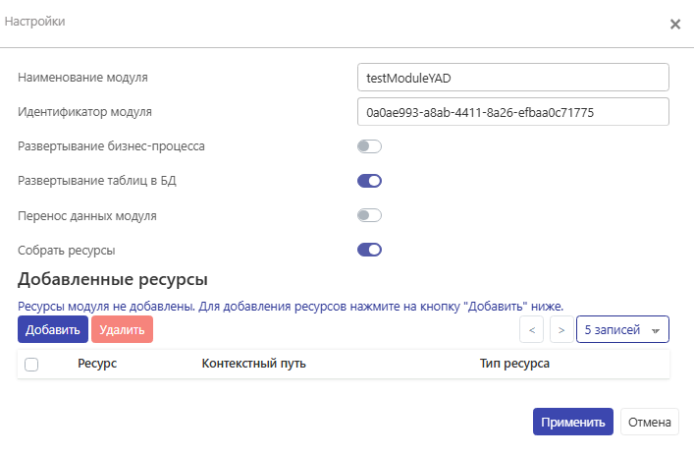

Рисунок 9 – Функционал «Собрать ресурсы»

Для выбора ресурсов необходимо нажать на кнопку «Добавить» (рисунок 9), после чего откроется диалоговое окно, содержащее список существующих ресурсов модуля (рисунок 10).

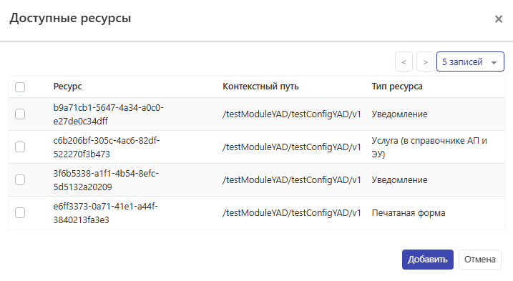

Рисунок 10 – Список существующих ресурсов модуля
Далее напротив необходимых ресурсов нужно установить «галочки» и нажать на кнопку «Добавить». После чего диалоговое окно «Доступные ресурсы» закрывается и в таблице «Добавленные ресурсы» отображаются выбранные ресурсы (рисунок 11).

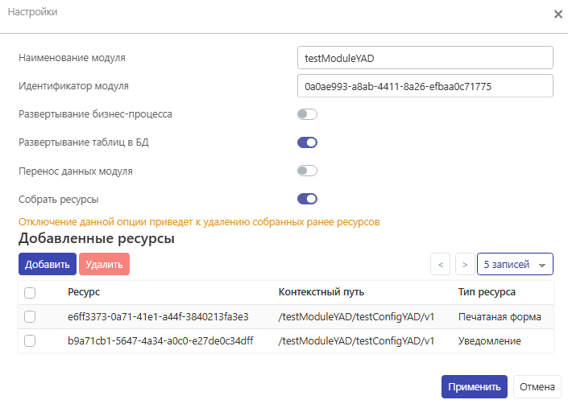

Рисунок 11 – Добавление ресурсов модуля

При необходимости можно удалить какой-либо ошибочно добавленный ресурс из пакета обновления путем установки «галочки» напротив ресурса(ов) и нажатия на кнопку «Удалить». Также можно удалить все добавленные ресурсы модуля, путем перевода переключателя «Собрать ресурсы» в неактивное положение.
После завершения настройки модуля необходимо нажать на кнопку «Применить», после чего настройки сохранятся и диалоговое окно закроется.
При необходимости имеется возможность удаления добавленных ранее модулей из пакета обновления путем установки «галочки» напротив модуля в карточке «Модули» и нажатия на кнопку «Удалить».
Приведенное выше описание распространяется также на карточки «Сервисы» и «Конфигурации» – для переноса сервисов и конфигураций на целевую среду соответственно.
После настройки пакета обновления необходимо нажать на кнопку «Отправить пакет» внизу страницы (рисунок 12). После нажатия отобразится диалоговое окно с подтверждением отправки (рисунок 13).

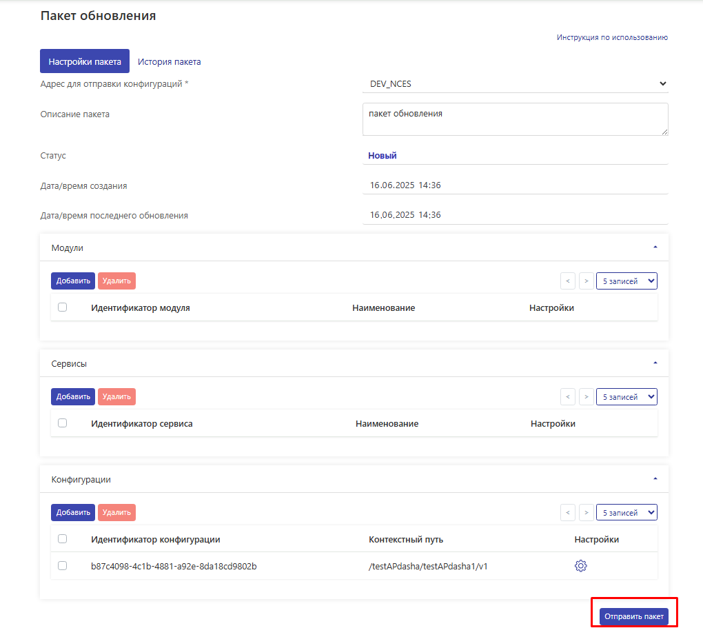

Рисунок 12 – Завершение настроек пакета обновления для переноса
на целевую среду

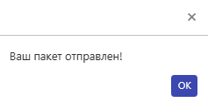

Рисунок 13 – Диалоговое окно подтверждения отправки пакета обновления
на целевую среду

Далее пакет обновления перейдет в статус «Отправлен» (рисунок 14).

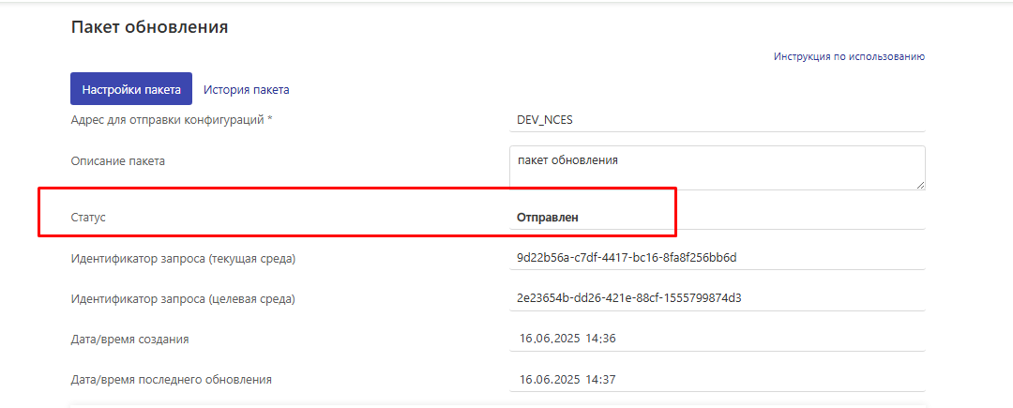

Рисунок 14 – Статус пакета обновления «Отправлен»

На данном этапе необходимо передать информацию об отправке пакета обновления ответственному сотруднику НЦЭУ и дождаться подтверждения. После того, как будет подтвержден перенос, статус пакета обновления на среде разработки изменится на «Развернутый» и на странице появится блок «Результаты развертывания» (в случае успешного переноса) (рисунок 15).

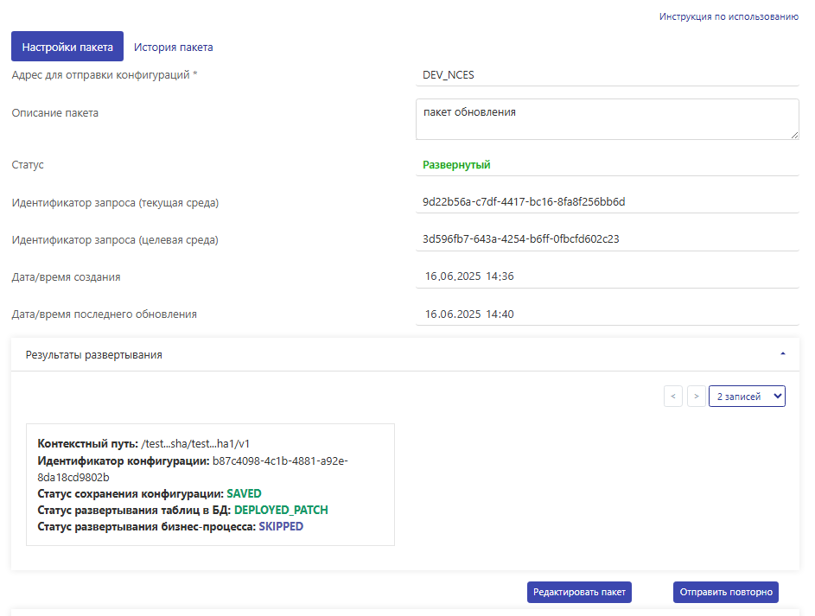

Рисунок 15 – Статус пакета обновления «Развернутый»
Для успешно развернутого пакета обновления имеется возможность редактировать пакет обновления, путем нажатия на кнопку «Редактировать пакет» (рисунок 15), при этом станет доступно изменения всего пакета обновления и статус пакета обновления изменится на «Редактируется» (рисунок 16).

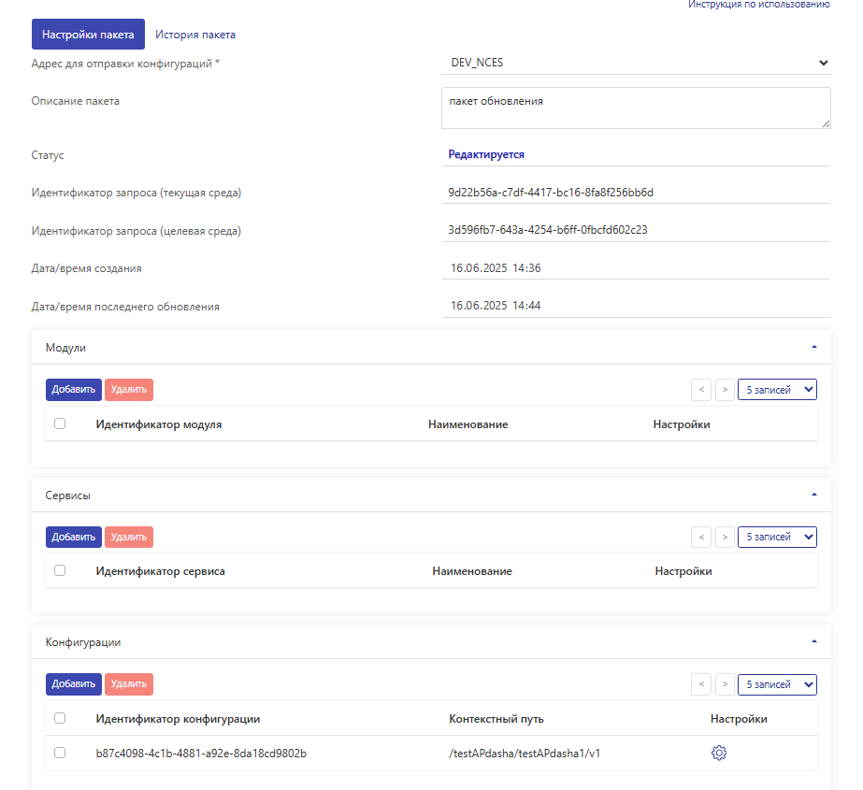

Рисунок 16 – Редактирование пакета обновления после отправки

Также для успешно развернутого пакета обновления станет доступна повторная отправка текущего пакета обновления без изменения, путем нажатия на кнопку «Отправить повторно» (рисунок 15), при этом станет доступно только изменение полей «Адрес для отправки конфигураций» и «Описание пакета» (рисунок 17). Статус пакета обновления также изменится на «Редактируется».
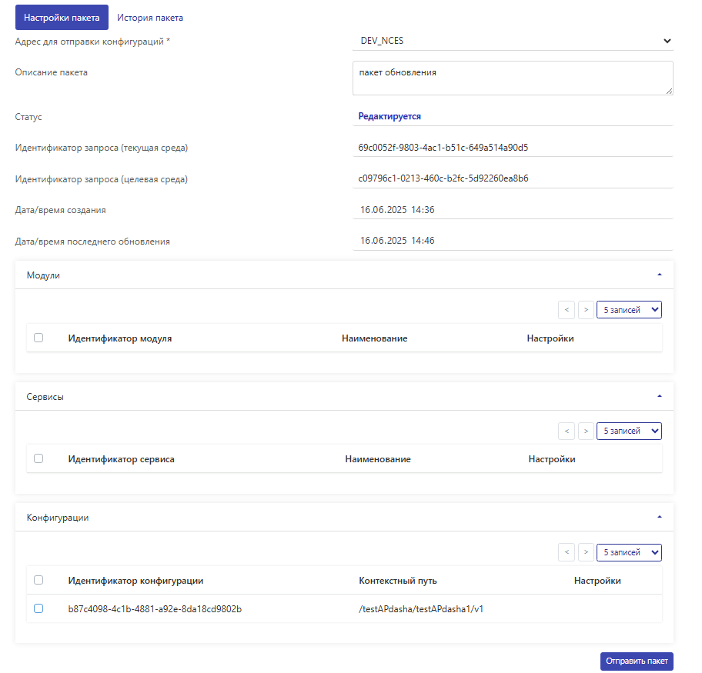

Рисунок 17 – Повторная отправка пакета обновления

На вкладке «История пакета» содержится информация об изменении пакета и о его переносе между средами (рисунки 18 и 19).

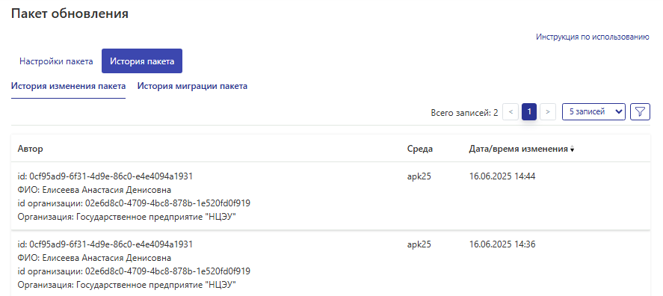

Рисунок 18 – Вкладка «История изменения пакета»

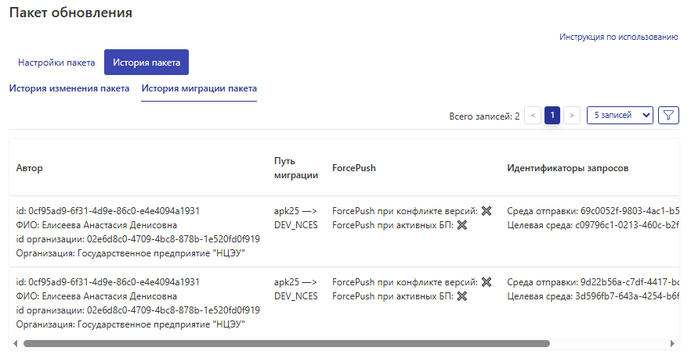

Рисунок 19 – Вкладка «История миграции пакета»

Статусы пакета обновления конфигураций

- Новый – пакет создан, не был отправлен;
- Импортируется – пакет находится в состоянии переноса;
- Ошибка – в процессе переноса пакета произошла ошибка;
- Предупреждение – возникает при конфликте версий конфигураций и/или активных бизнес-процессах конфигураций;
- Не хватает конфигураций – возникает при отсутствии на целевой среде и в пакете конфигураций, на которые ссылаются переносимые конфигурации (reference в модели данных и внешние права доступа);
- Отправлен – ожидается подтверждение переноса на целевой среде;
- Развернутый – возникает при успешном переносе пакета, отображается на среде-источнике;
- Редактируется – возникает при редактировании пакета для повторной отправки.

